2014年广州市高中一年级物理竞赛试题
考试时间100分钟；试卷满分100分。请按要求在答题卷上作答。
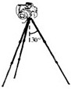
1．（5分）如图所示，置于水平地面的三脚架上固定着一重为mg的照相机，三脚架的三根轻质支架等长，与竖直方向均成角，则每根支架中承受的压力大小为
2．（5分）如图，A、B两个物体相距s=7m，物体A以$v_{A}=4$m/s的速度向右匀速运动，而物体B此时的速度$v_{B}=\text{10}$m/s，向右做匀减速运动，加速度a = -2m/s²。那么A追上B所用的时间为： s
A
B
s
v_{A}
v_{B}

3．（10分）质量为2×10³kg的汽车，发动机功率为3×10⁴W，在水平公路上能以15m/s的最大速率匀速行驶。若保持功率不变，当速率为10m/s时，汽车受到的牵引力为 N，瞬时加速度为 m/s²
4．（10分）不计空气阻力，重力加速度取g，以速度v竖直向上抛出一物体，T秒后仍从原地以同样的速度竖直向上抛出另一物体，要使两物体在抛出点上方相遇，则时间T必须小于 ，相遇处离抛出点的高度为 。

5．（10分）宇航员站在一星球表面上的某高处，沿水平方向抛出一小球。经过时间t，小球落到星球表面，测得抛出点与落地点之间的距离为L。若抛出时的初速度增大到2倍，则抛出点与落地点之间的距离为$\sqrt{3}L$。已知两落地点在同一水平面上，该星球的半径为R，万有引力常数为G。则该星球的重力加速度和质量分别为 和 。
6．（10分）如图，一块坯料夹在两水平运动的导板之间。上板以2v的速度向右运动，下板以v的速度向左运动。某时刻上、下两切点A、B同在一条与两板垂直的直线上，相距L。此时坯料的瞬时转动轴与切点A的距离为 和瞬时角速度大小为
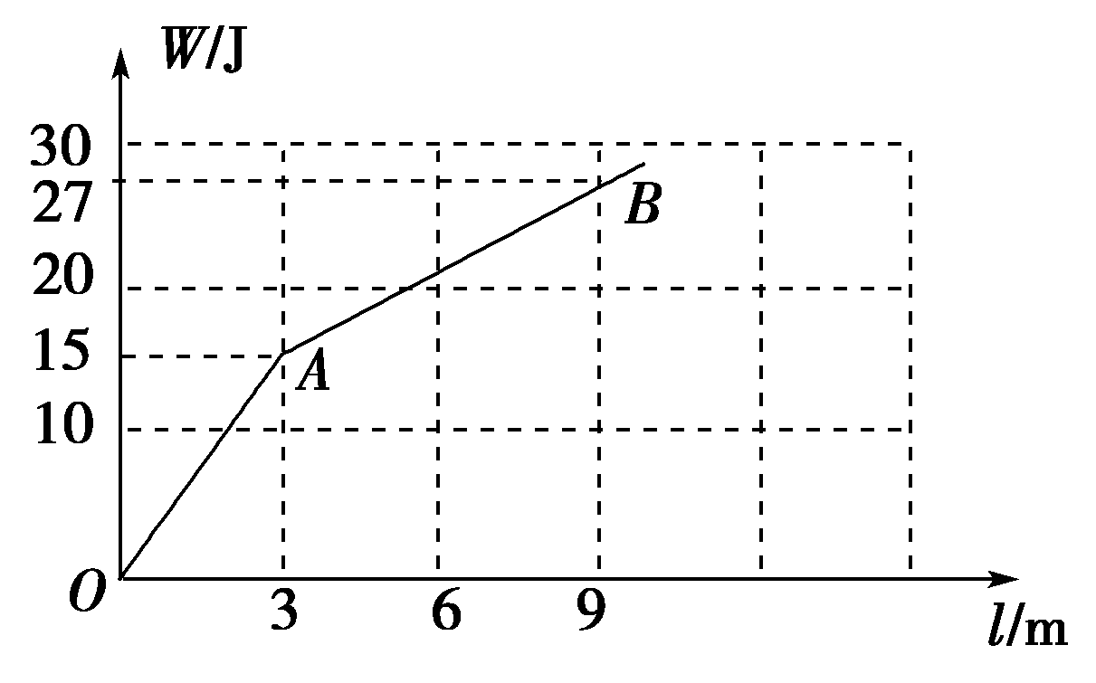
7．（10分）质量为2 kg的物体，放在动摩擦因数
μ＝0.1的水平面上，在水平拉力的作用下由静止开始运动，水平拉力做的功W和物体发生的位移l之间的关系如图所示，重力加速度g取10 m/s²，则此物体在OA段运动的加速度是 ，在位移为l＝9 m时的速度是

8．（18分）如图a是某同学做“研究匀变速直线运动”实验时获得的一条纸带．
①打点计时器电源频率为50Hz． A、B、C、D、E、F、G是纸带上7个连续的点， F点由于不清晰而未画出．试根据纸带上的数据，推测F点的位置并在纸带上标出，算出对应的速度v_{F} = m/s（计算结果保留两位有效数字）
②根据纸带上的数据，算出B、C、D、E、F各点对应的瞬时速度大小，然后在图ｂ上描点并作出v－t图象．根据图象，求出t＝０时的速度v₀= m/s以及物体运动的加速度a = m/s²（计算结果保留两位有效数字）
9．（22分）如图，半径为R的$\frac{1}{4}$圆弧曲面固定在水平地面上，圆弧底端P处的切线水平。与圆弧底端等高的、足够长的木板A左端紧靠圆弧放在水平地面上。可视为质点的滑块B静止放在距A左端为R的木板上；与B完全相同的C由圆弧顶端无初速度释放，沿圆弧滑下通过P后，冲上A并能与B相碰，B、C碰后粘在一起不再分开并一起向右运动，其运动速度大小为C与B碰前的一半。
已知：A、B、C的质量均为m；重力加速度为g；C通过P时对轨道的压力大小为2.5mg；B、C与A的动摩擦因数$μ_{1}=\frac{1}{4}$，A与地面的动摩擦因数$μ_{2}=\frac{1}{8}$。设最大静摩擦力等于滑动摩擦力。求：
（1）C从圆弧顶端滑到P的过程中，摩擦力做的功。
（2）为使B、C不从A右端掉下来，A的长度至少要多长。
（3）A停下后，左端与P的水平距离
A
B
C
P
R

2014年广州市高一年级物理竞赛参考答案及评分标准
1—7题为填空/作图题，每空5分共60分；第8题实验题，18分；第9题为计算题，22分。共100分。
1． 2．t=8 3．3×10³； 0.5
4．$\frac{2v}{g};$ $\frac{4v^{2}−g^{2}T^{2}}{8g}$ 5．$\frac{2\sqrt{3}L}{3t^{2}}$和$\frac{2\sqrt{3}{\text{LR}}^{2}}{3{\text{Gt}}^{2}}$ 6．$\frac{2}{3}L$、 $\frac{3v}{L}$
7．1.5 m/s²，3 m/s（没有单位的给2分）
8． ①F点的位置如图(3分)
v_{F} =0.70m/s（3分；没有保留两位有效数字的不给这3分）
②描点如图（3分）
作图如图（3分）
v₀=2.0m/s（3分）
a =5.0m/s²（3分，没有保留两位有效数字的不给这3分）

评分说明：（1）不描点，画图正确也不给作图的3分；描点不作图的，照给这描点的3分。
（2）没有作图的，即使v₀ a算得正确也不能给分。

9．解：（1）以C为研究对象，设C到达P时速度为v、支持力为N，
由牛顿第二定律：$N−\text{mg}=\frac{{\text{mv}}^{2}}{R}$①
动能定理：$\text{mgR}−W_{f}=\frac{1}{2}{\text{mv}}^{2}$②
依题意：$N=2\text{.}5\text{mg}$③
解得：$W_{f}=\frac{1}{4}\text{mgR}$④
（2）C冲上A后，
C受到的摩擦力大小为：$f_{C}=μ_{1}\text{mg}=\frac{1}{4}\text{mg}$⑤
A受地面的摩擦力大小为：$f_{A}=μ_{2}⋅3\text{mg}=\frac{3}{8}\text{mg}$⑥
由于$f_{A}>f_{C}$，所以A没有滑动，C在A上做减速运动，设与B相碰前的速度为v_{C}，
动能定理：$−μ_{1}\text{mgR}=\frac{1}{2}{\text{mv}}_{C}^{2}−\frac{1}{2}{\text{mv}}^{2}$⑦
$v_{C}=\sqrt{\text{Rg}}$⑧
B、C碰后的速度为：$v_{\text{BC}}=\frac{1}{2}\sqrt{\text{Rg}}$⑨
碰后B、C这个整体受到的摩擦力大小为：$f_{\text{BC}}=μ_{1}⋅2\text{mg}=\frac{1}{2}\text{mg}$⑩
由于$f_{\text{BC}}>f_{A}$，所以A开始沿地面运动。A做初速度为零的匀加速直线运动，BC做匀减速直线运动。设共同速度为$v_{\text{ABC}}$，由牛顿运动定律知：
对BC：$−f_{\text{BC}}=2{\text{ma}}_{\text{BC}}$
对A：$f_{\text{BC}}−f_{A}={\text{ma}}_{A}$
又有加速度定义：$a_{\text{BC}}=\frac{v_{\text{ABC}}−v_{\text{BC}}}{t}$ $a_{A}=\frac{v_{\text{ABC}}}{t}$
可解得：$v_{\text{ABC}}=\frac{1}{3}v_{\text{BC}}=\frac{1}{6}\sqrt{\text{Rg}}$
设A从运动到共速对地的位移为s_{A1}，BC在这段时间的对地位移为s_{BC}，由动能定理：
对BC：$−f_{\text{BC}}s_{\text{BC}}=\frac{1}{2}⋅2{\text{mv}}_{\text{ABC}}^{2}−\frac{1}{2}⋅2{\text{mv}}_{\text{BC}}^{2}$
对A；$(f_{\text{BC}}−f_{A})s_{A1}=\frac{1}{2}⋅{\text{mv}}_{\text{ABC}}^{2}$
解得：$s_{A1}=\frac{1}{9}R$ ；$s_{\text{BC}}=\frac{4}{9}R$
即BC在A上运动的距离为：$ΔL=s_{\text{BC}}−s_{A1}=\frac{1}{3}R$
BC最后与A左端的距离为：$L=R+ΔL=\frac{4}{3}R$
（3）A、B、C共速后，成为一个整体，仅在A与地面的摩擦力做匀减速运动。设运动s_{A2}停下来，由动能定理：$−f_{A}s_{A2}=0−\frac{1}{2}⋅3{\text{mv}}_{\text{ABC}}^{2}$
解得：$s_{A2}=\frac{1}{9}R$
A停下后，左端与P的水平距离为：$L_{\text{AP}}=s_{A1}+s_{A2}=\frac{2}{9}R$
①②③④⑤⑥⑦⑧⑨⑩每式正确给1分。

